الجمهورية الجزائرية الديمقراطية الشعبية
السنة الدراسية: 2021 / 2022 | المستوى: الأولى متوسط |  | متوسطة الوراد عبيد بئر العاتر
الأستاذ: غول عمارة | ﴿ الفرض الأول في مادة المعلوماتية ﴾
التمرين الأول:
أكمل البيانات على مخطط عمل الحاسوب بما يناسبه.
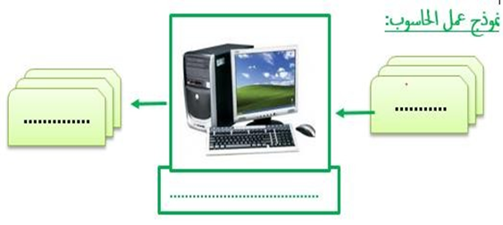
التمرين الثاني:
تغيب احد زملائك عن درس مكونات الحاسوب فوجد صعوبة في التعرف على أسماء مكوناته الموضحة بالصور التالية كما وجد صعوبة في تحديد وظيفة كل مكون منها وتصنيفها:
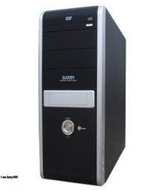  3 | 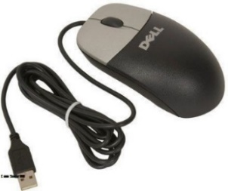  2 | 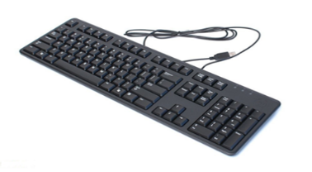  1
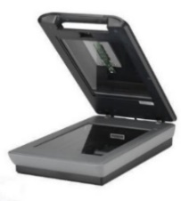6 | 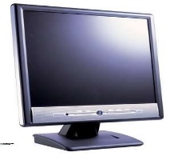  5 | 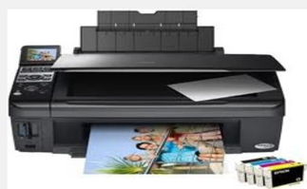  4
1-ساعد زميلك على اكمال الجدول التالي.
الوظيفة | الاسم | الرقم
...........................................................  ...........................................................  ...........................................................  ............................................................  .............................................................  ............................................................ | ..........................................  .........................................  ..........................................  ..........................................  ..........................................  .......................................... | 1  2  3  4  5  6

2-صنف المكونات السابقة في الجدول التالي:
المكونات الثانوية | المكونات الأساسية
...............................................  ................................................  ................................................ | ............................................  ..............................................  ...............................................
3-انطلاقا من معرفتك بالمكونات الأساسية والثانوية للحاسوب أكما الجدول التالي:
وحدات الإخراج | وحدات التخزين | وحدات الإدخال
.......................................  ....................................... | .......................................  ........................................ | .....................................  .....................................

الأستاذ: غول عمارة | الصفحة 1 / 1 | ﴿ الفرض الأول في مادة العلوم الفيزيائية والتكنولوجيا ﴾

